Plazmīdu DNS izdalīšana, restrikcija un elektroforēze
Laboratorijas darba uzdevums ir no E. coli šūnām izdalīt mākslīgi konstruētu plazmīdu un ar restrikcijas analīzes palīdzību pārliecināties par konstrukta pareizību.
Plazmīdu DNS izdalīšana
Darba gaita
- Mikromēģenei ar šūnu nogulsnēm pievieno 250 µl resuspendēšanas šķīduma. Šūnas kārtīgi resuspendē ar vorteksa palīdzību, līdz tiek iegūta homogēna suspensija.
- Pievieno 250 µl lizēšanas šķīduma, mēģeni aizver un pakrata 4-6 reizes.
Šajā solī notiek šūnapvalka sagraušana ar NaOH un SDS (nātrija dodecilsulfāta) palīdzību. Šūnas komponentes tiek denaturētas un izšķīst augstajā pH un deterģenta klātbūtnē. Gan plazmīdas, gan genomiskā dsDNS pārvēršas par vienpavediena DNS. Ar lizēšanas šķīdumu nedrīkst inkubēt ilgāk par 3-4 minūtēm, citādi genomiskā DNS var sākt fragmentēties un tālākajos etapos attīrīties kopā ar plazmīdām.
- Pievieno 350 µl neitralizēšanas šķīduma, mēģeni pakrata 4-6 reizes.
Notiek NaOH neitralizācija un dodecilsulfāta precipitēšana tā kālija sāls veidā. Precipitējas arī lielākā daļa denaturēto šūnas proteīnu un genomiskā DNS, bet šķīdumā paliek re-naturēta plazmīdu dsDNS un RNS. RNS tiek degradēta ar buferšķīdumā esošo RNāzi (RNS noārdošu enzīmu). Genomiskā DNS ir daudz garāka par plazmīdas DNS, tādēļ tā nespēj tik efektīvi re-naturēties, bet izveido haotiskus bāzu pārus starp daudziem reģioniem un precipitējas.
- Mikromēģeni ievieto centrifūgā un centrifugē 5 min pie maksimālajiem apgriezieniem.
- Ar automātisko pipeti, uzregulētu uz 900 µl, nocentrifugēto šķīdumu uzmanīgi nosūc (maksimāli izvairoties no nogulsnēm, kuras ir gan mēģenes apakšā, gan arī uz šķīduma virsmas) un uznes uz attīrīšanas kolonniņas.
- Attīrīšanas kolonniņu centrifugē 30 sekundes pie maksimālajiem apgriezieniem. Caurplūdes frakciju nolej un tukšās kolonniņas centrifugē vēl 1 minūti, lai atbrīvotos no bufera paliekām.
Plazmīdu DNS uzsorbējas uz kolonniņas filtra, bet piemaisījumi (RNS, proteīni) iziet filtram cauri.
- Uz kolonniņas uznes 500 µl skalošanas bufera, centrifugē 1 min, nolej caurplūdes frakciju, procedūru atkārto vēl vienu reizi. Pēc tam tukšu kolonniņu centrifugē 1 min, lai atbrīvotos no skalošanas bufera paliekām.
Kolonniņa tiek skalota ar 70% etanolu, lai atbrīvotos no sāļiem.
- Tieši uz kolonniņas filtra uznes 30 µl eluēšanas šķīduma. Pagaida 2 min, tad centrifugē 2 min. Caurplūdes frakciju pārnes tīrā 1.5 ml mikromēģenē.
Pie silīcija filtra piesaistītā plazmīdu DNS tiek atbrīvota, jo DNS pie filtra piesaistas tikai augstā sāls koncentrācijā vai etilspirta klātbūtnē. Eluēšanas buferis nesatur ne sāli, ne etilspirtu.
Plazmīdu DNS restrikcija
Līdzīgi, kā ar PCR, ar restrikcijas palīdzību var pārbaudīt mākslīgas DNS konstrukcijas pareizību. Attēlā ir parādīta plazmīdas karte ar ievietoto fragmentu. Ja fragments ir ievietots plazmīdā, pēc restrikcijas ar BamHI un HindIII enzīmiem ir jāparādās diviem attiecīgā garuma DNS fragmentiem.
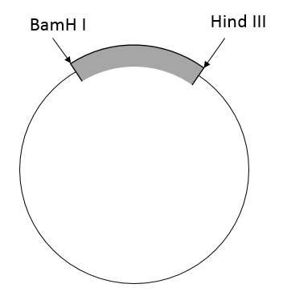1. attēls. Analizējamās DNS plazmīdas karte

Darba gaita:
- Tīrā 1.5 ml mikromēģenē sajauc:
11 µl H₂O
2 µl 10x restrikcijas bufera
5 µl izdalītās plazmīdas
1 µl Hind III enzīma
1 µl BamH I enzīma
- Mikromēģeni inkubē 30 minūtes pie +37⁰
DNS elektroforēze
DNS elektroforēze ir ērta metode dažāda garuma DNS fragmentu atdalīšanai un vizualizācijai. Elektroforēze pamatojas uz molekulu atšķirīgu kustīgumu elektriskajā laukā ierobežojošā vidē atkarībā no molekulas lādiņa, masas un formas. Kā ierobežojošo vidi var izmantot agarozes vai poliakrilamīda gelus. Lineāru DNS fragmentu kustīgums agarozes gelā ir apgriezti proporcionāls to masai. Izmantojot marķierus – DNS fragmentus ar zināmu garumu, ar elektroforēzes palīdzību var noteikt analizējamā DNS fragmenta aptuvenu garumu (sk. 2. att). DNS gelā vizualizē UV gaismā etīdija bromīda klātbūtnē. Etīdija bromīds UV gaismā spīd intensīvi oranžā krāsā, turklāt tā spīdēšana pastiprinās DNS klātbūtnē. Etīdija bromīds ievietojas (“interhalējas”) starp pavedieniem DNS dubultspirālē (sk. 2. att.). Tādejādi, DNS fragmenti agarozes gelā UV gaismā ir redzami kā intensīvi oranžas joslas. Cirkulāras DNS (piem. plazmīdas pirms restrikcijas) parasti pastāv vairākās formās (“atslābinātā” un superspiralizētā, iespējami arī cirkulāro formu multimēri), kuras kustas ļoti atšķirīgi no tāda paša izmēra lineāras DNS un tādejādi to izmēru nevar noteikt ar lineāro DNS marķieru palīdzību.
!!! Etīdija bromīds ir potenciāli kancerogēns aģents, tādēļ darbā ar agarozi (pie kuras tas ir pievienots) obligāti jālieto cimdi !!!
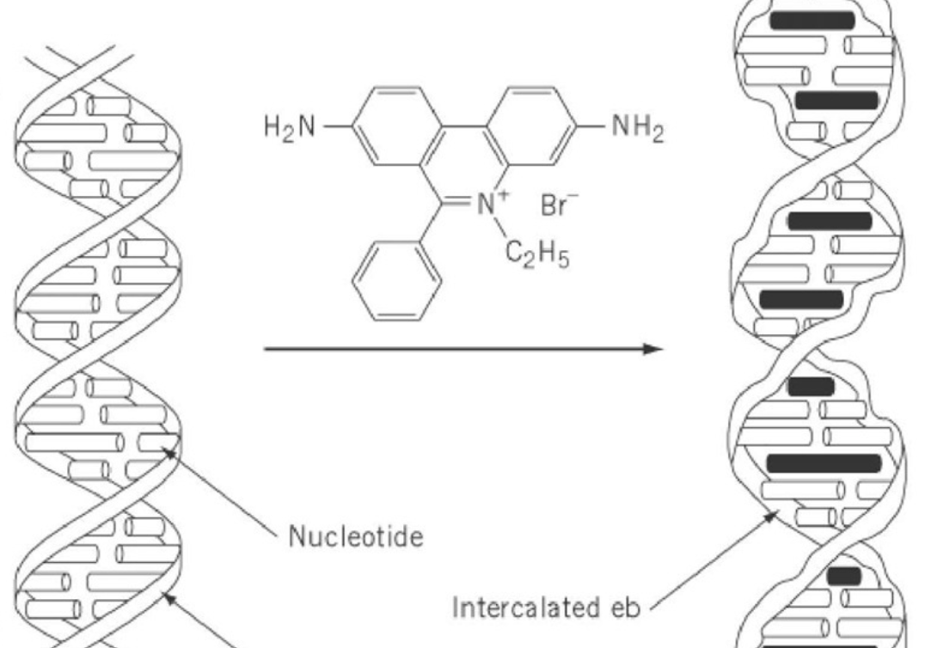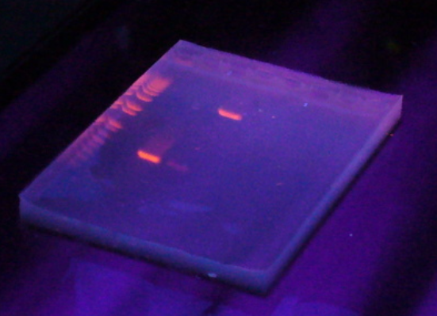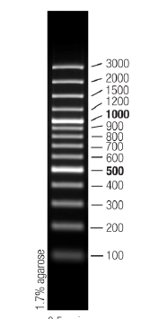
2. attēls. DNS vizualizācija un garuma noteikšana agarozes gēla elektroforēzē. Etīdija bromīds novietojas DNS dubultspirālē starp bāzēm un, apstarojot ar UV gaismu, spīd oranžā krāsā. Laboratorijas darbā tiek izmantots “100 bp +” DNS marķieris ar attēlotajiem fragmentu garumiem.

Darba gaita:
- Iepriekš sagatavoto agarozi izkausē mikroviļņu krāsnī un atdzesē līdz aptuveni 50-60⁰ temperatūrai.
- Saskaņā ar darba vadītāja norādījumiem, gēla pagatavojamajā kastē ievieto ķemmīti paraugu uznešanai un ielej agarozi.
- Ļauj agarozei sacietēt aptuveni 15 min.
- Sagatavo 3 paraugus:
1. paraugs -tukšā 1.5 ml mikromēģenē sajauc 5 µl izdalītās DNS un 1 µl parauga uznešanas krāsvielas.
2. paraugs -pie restrikcijas maisījuma pievieno 3 µl parauga uznešanas krāsvielas.
3. paraugs -tukšā 1.5 ml mikromēģenē sajauc 10 µl PCR parauga no iepriekšējā lab. darba un 2 µl parauga uznešanas krāsvielas.
- No agarozes gēla uzmanīgi izvelk ķemmīti un gēlu ievieto elektroforēzes kastē tā, lai buferšķīdums to pilnībā pārklāj, bet ne vairāk, kā 1-2 mm slānī (uzlejot vairāk bufera, elektroforēze ies daudz ilgāk).
- Visus paraugus ar 10 µl pipeti uzmanīgi iepilda gēla bedrītēs (pa 10 µl 2. un 3. parauga un visu 1. paraugu) . Darba vadītājs uz gēla uznes arī DNS garuma marķieri.
- Elektroforēzes aparātu pievieno pie strāvas avota un veic elektroforēzi, kamēr pirmā zilā krāsviela (bromfenolzilais) ir aizmigrējusi aptuveni ¾ no gēla garuma.
- Elektroforēzi aptur,gēlu izņem to aparāta un novieto virs UV lampas.
- Vizuāli pārliecinās par DNS fragmentu klātbūtni gēlā, gēlu nofotografē un fotogrāfiju ielīmē darba protokolā.
Kontroljautājumi
- Vai DNS restrikcija ir notikusi? Kas par to liecina?
- Kādi ir DNS fragmentu garumi pēc restrikcijas?
- Pie kursa studiju materiāliem ir atrodams teksta fails ar restrikcijai izmantoto DNS sekvenci (“sekvence.txt”). Lejuplādējiet failu un izanalizējiet sekvenci ar webcutter:
http://bio.lundberg.gu.se/cutter2/
Atzīmējiet, ka analizēta tiek cirkulāra sekvence, pārējos iestatījumus var atstāt esošos.
Kādam teorētiski pēc restrikcijas ir jābūt iegūto DNS fragmentu garumam?
- Vai eksperimentāli noteiktie DNS fragmentu garumi atbilst teorētiski aprēķinātajiem?
- Ar kādām citām restriktāzēm (un sekojošu agarozes gēla elektroforēzi) varētu noteikt, vai DNS fragments ir ievietots plazmīdā? Iesakiet un izskaidrojiet vismaz vienu alternatīvu variantu!

